Софийски университет

,,Св. Климент Охридски’’

Факултет по математика и информатика

КУРСОВ ПРОЕКТ ПО ОБЕКТНО-ОРИЕНТИРАНО ПРОГРАМИРАНЕ

ПРОЕКТ Тема 7 – База от данни

Изготвил: Данаил Ивайлов Иванов

Специалност: Информатика

Факултетен номер: 45784

Ръководител на курс: Петър Армянов

Юни 2023

Гр. София

Съдържание

Глава 1. Увод

* 1. Описание и идея на проекта

Глава 2. Преглед на предметната област

2.1. Основни дефиниции,концепции и алгоритми

2.2.Подходи, методи за решаване на поставените проблеми

Глава 3. Проектиране

3.1. Обща архитектура – ООП дизайн

Глава 4. Реализация, тестване

4.1. Реализация на класове

Глава 5. Заключение

5.1. Обобщение на изпълнението на началните цели

5.2 Насоки за бъдещо развитие и усъвършенстване

* 1. **Описание и идея на проекта**

Основната идея на проекта е да се реализира приложение, което поддържа операции с прости база от данни.

Базите от данни се състоят от серии от таблици, като всяка таблица е записана в собствен файл. Базата от данни е записана в главен файл(каталог), който съдържа списък от имената на таблиците и файловете на таблиците в базата.

**2.1 Основни дефиниции, концепции и алгоритми**

Проектът има три основни части: Базовия клас Column, йерархията Table и AllTables, където се съдържат всички таблици.

Column е основа и бива наследяван от 3 класа и това са: Integer,DoubleNumbers и String.

В него има няколко чисто виртуални функции, които помагат да се добави даден елемент, премести даден елемент, да се върне типа или размера на колоната, да се принтира на конзолата или да се записва във файл и няколко други.

Table е класът, в който се съдържат всички колони на една таблица. Чрез него се добавят колони, зареждат колони и също така записват във файл. Също така в класа Table им помощни функции за методите в AllTables.

В класът AllTables се съдържат всички таблици от базата данни. В него има 11 метода чрез който се извършват прости операции.

**2.2 Подходи,методи за решаване на поставените проблеми**.

Методите, които се използват в класа AllTable са следните:

Import – който добавя в базата данни нова таблица от файл, като във файла се съдържа името на новата таблица и нейните данни.

showTable - показва списък с имената на всички таблици.

Describe - показва информация за типовете на колоните на дадена таблица.

Print – принтира всички редове на дадена таблица, в диалогов режим, чрез команди за следваща,предишна страница или изход от метода.

Export - записва съдържанието на таблица във текстов файл.

Select –извежда всички редове от дадена таблица, който съдържат дадена стойност на дадена колона. И се принтират с извежданепо страници.

Select_onto – това е подобно на select, но вместо да извежда реда където е срещната стойността, то от този ред записва стойността на всички подадени в списък колони в нова таблица.

addColumn – добавя нова колона с празни стойности на подаден таблица.

Update - при срещане на дадена стойност на дадена колона в дадена таблица, то променя стойността на същият ред на друга дадена колона target с target value.

Delete - ако дадена стойност се на намира на дадена колона в дадена таблица, то се изтрива всички редове на подадена таблица , където се намира тази стойност.

Insert – вмъква нов ред на таблицата с подадени стойности.

В повечето методи първоначално обхождам всички таблици, докато намеря правилната.

След това в зависимост от метода обхождам всяка една колона на дадената таблица и правя операциите който са нужни. В някой от помощните функции на класа Таблица, в началото проверявам дали размерът на колоните е еднакъв и ако не е то добавям празни елементи(който се приемат за NULL), където е нужно, за да може всички колони да са с еднакъв размер. И след това работя с размерът на колоните.

Също така в този клас използва и функциите за принтиране,запазване и четене от файл, както и добавяне на таблица.

Добавянето на колони в дадена таблица става с помощта на клас Factory, в който се разбира от подаден масив, какъв е типът на колоната и се добавят елементите на колоната чрез данните от масива. След това се връща задалена колоната, с помощта на функцията clone.

Докато добавянето на таблица в йерархията всички таблици става чрез функцията pushback на вектора от тип Table. Докато в класът Table ние пазим Column** col, имаме един задален ред от колони, който съдържат типове колони.

В наследяващите класове ние пазим данните във вектор, като за Integer типът на вектора е int, за DoubleNumbers e double, докато в String e от тио std::string. Също така във всеки един от наследяващите класове пазя и вектори с размерите на всички данни от int,благодарение на което си помагам с принтирането на данните на конзолата.

* 1. **Обща архитектура – ООП дизайн**

Основната структутра Column е да ни помага за работата със серии от таблици, използвайки презаписване на виртуални или чисто виртуални функции, който спестяват допълнително писане на код и повторения.

4**.1 Реализация на класовете**

Най-важният клас, основен и базов е класът Column, който е в основата на всяка една колона. Ето неговите данни.

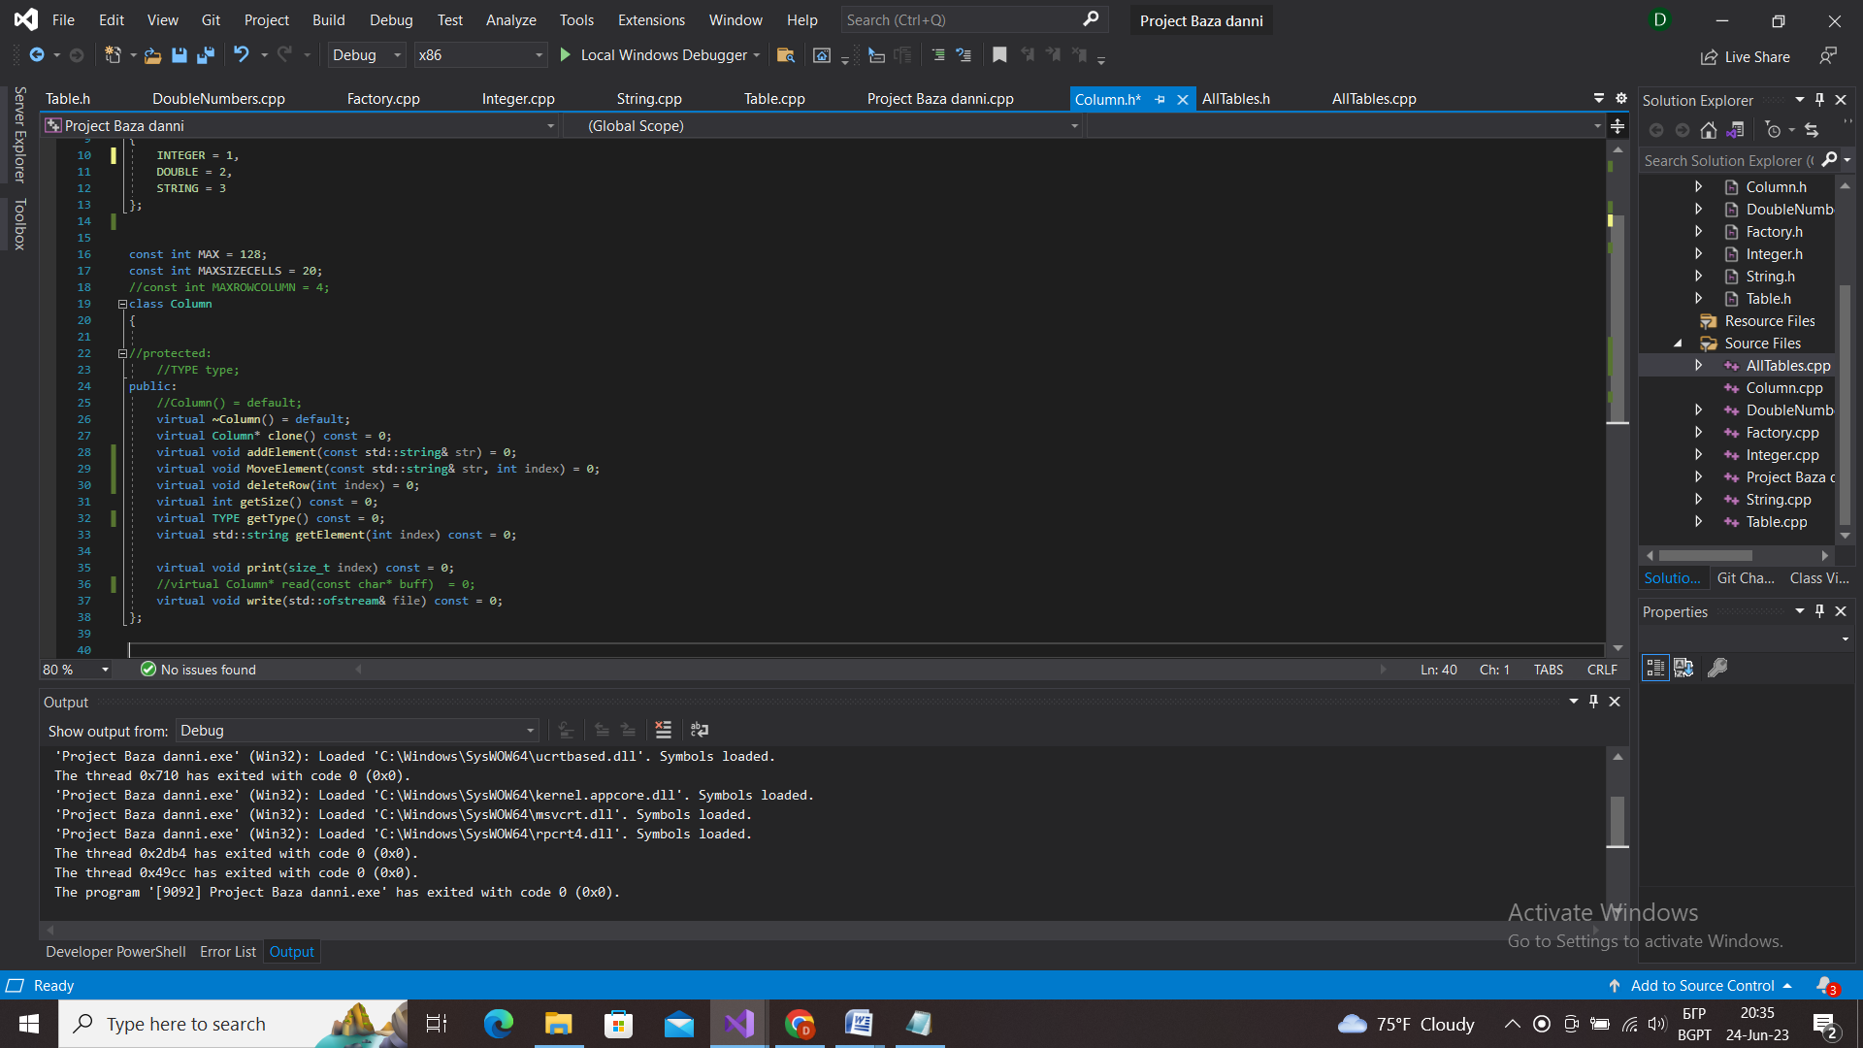

Наследяване:

Integer,DoubleNumbers,String наследяват публично Column, защото нямаме нужда от private или protected наследяване, тъй като нивото на достъпност на данните с тях не е достатъчно добро.

Другията основен клас е Table. Eто неговите данни.

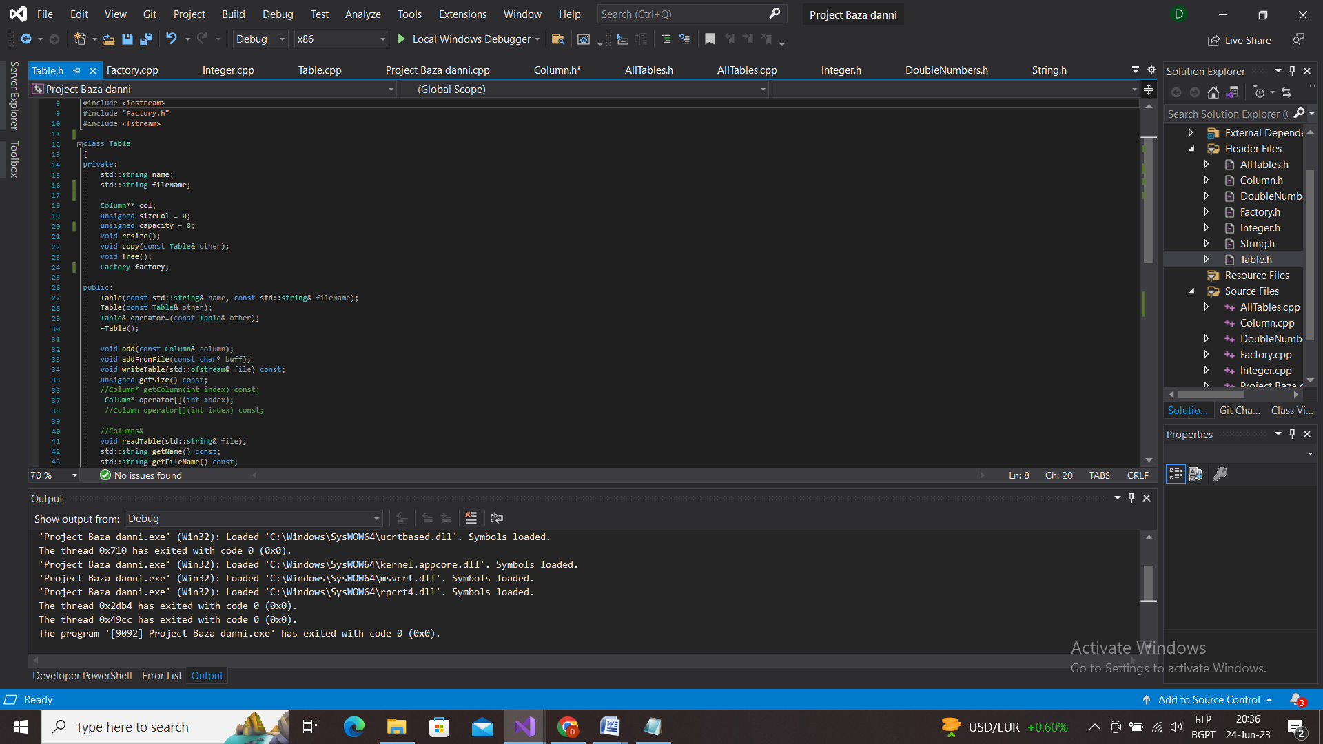

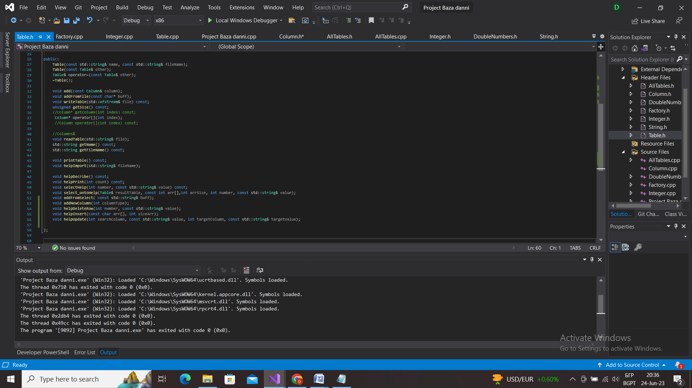

И остава също AllTable.

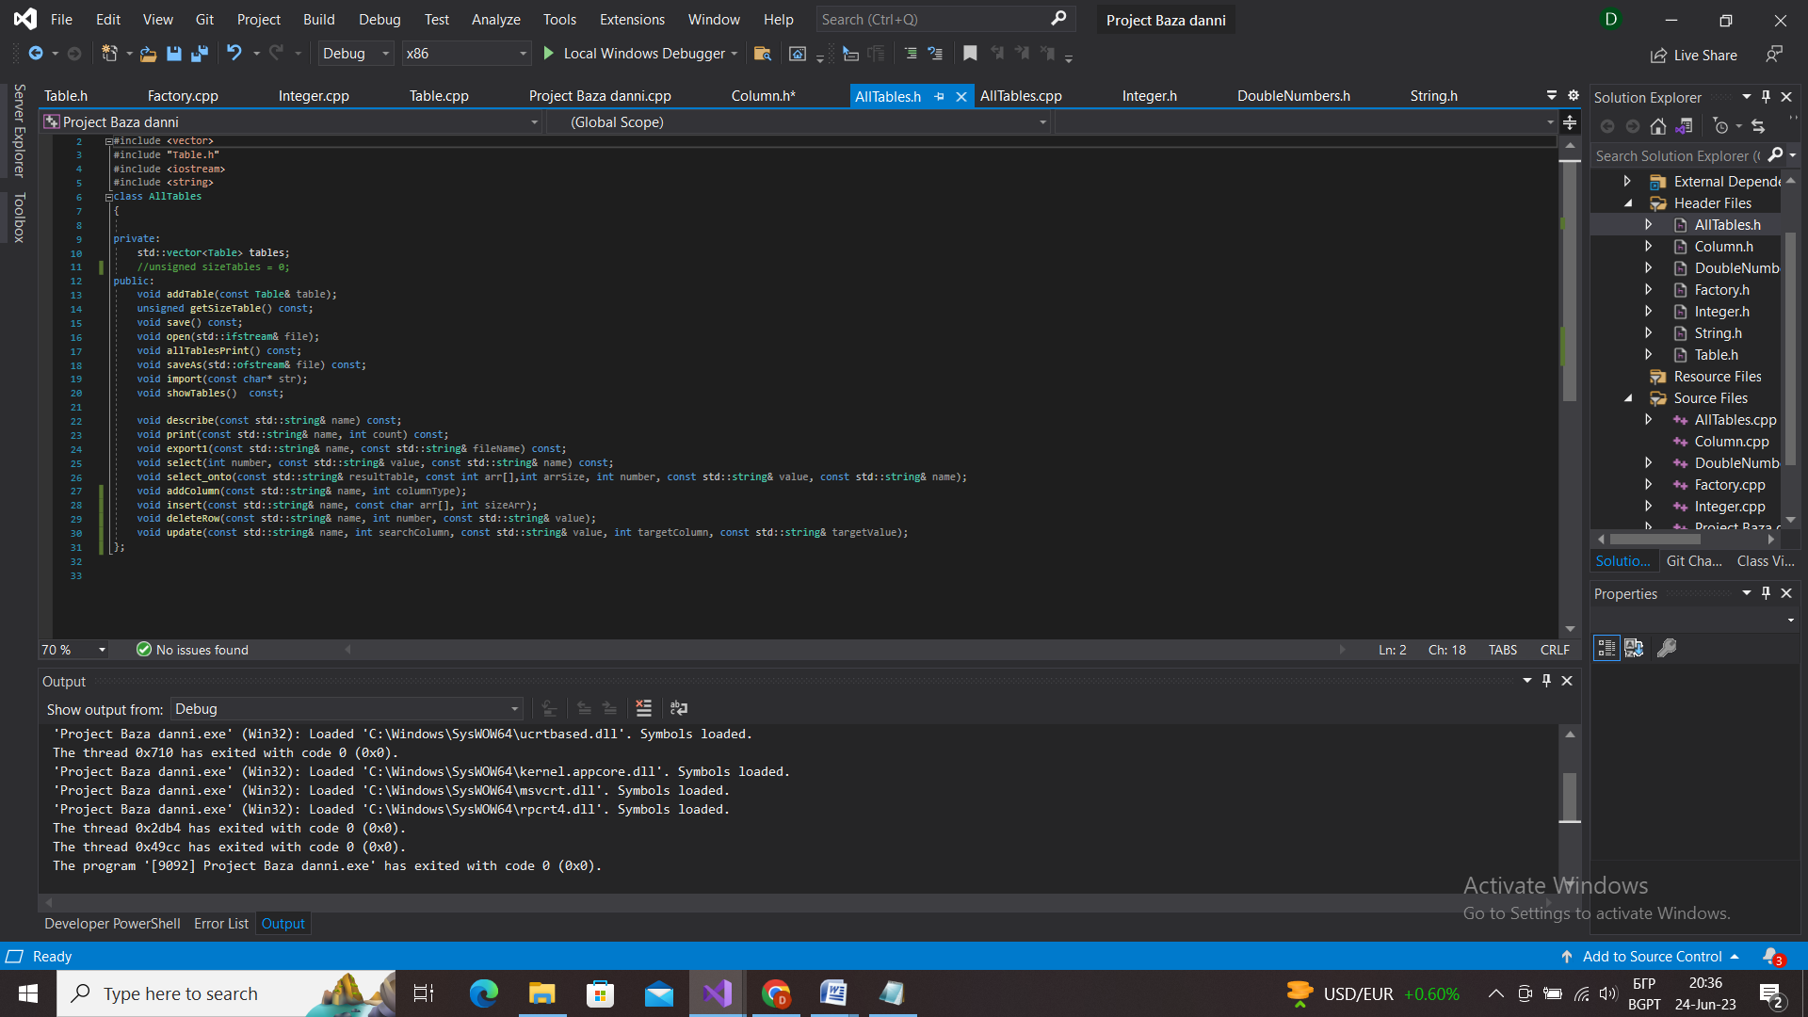

В клас Table заделям паметта на данните чрез new nothrow, което ни предпазва от хвърляне на изключения. Ако паметта не е заделена добре, при проверка дали е nullptr, ако е се освобождава ръчно задалените до този момент колони в дадената таблица и след това се хвърля изключение, докато автоматично се освободят останалите заделени таблици, благодарение на вектора.

**5.1 Обобщение на изпълнението на началните цели.**

Началните цели поставени ни по условие са изпълнение,.

**5.2 Насоки за бъдещо развитие и усъвършенстване**

Проектът може да се разшири изключително много с добавяне на нови команди и функции, като например функция за сортиране на колони или редове.